三年級磁鐵創意大發現設計單
班級：三年 班 姓名： 座號： 組別：
一、『古早古早』磁鐵怎麼用？
＊資料剪貼處：
- 我有一個想法……：

***************************************************************************
二、磁鐵在哪裡？
生活中有許多的物品是利用磁鐵的特性讓我們使用上更為方便。小朋友，聰明的你是否有發現呢？
- 我發現用磁鐵做的物品有：(請貼照片或畫出來，並說明用途)

如：
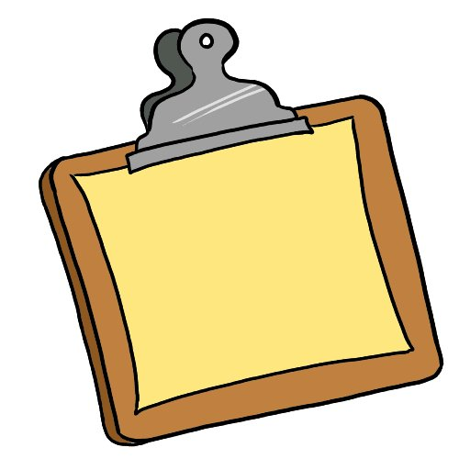
*留言板*
可以將要說的話貼在黑板或冰箱上，就不怕忘記事情了！

二、小生活大智慧
小朋友，將您聰明的腦袋瓜轉一轉吧！利用老師發給你們的磁鐵，設計出日常生活可以用的物品吧！加油囉！

物品名稱
成員 | 組長： 號 | 組員： 號
成員 | 組員： 號 | 組員： 號
物品用途
使用方式
所需材料
工作分配 | 工作項目 | 負責人 | 負責（VVV）
工作分配 |  |  | （ ）
工作分配 |  |  | （ ）
工作分配 |  |  | （ ）
工作分配 |  |  | （ ）
工作分配 |  |  | （ ）
喀擦一下： 使用者民調：( )點

